[V2ray搭建服务器详细图文教程](https://www.noobyy.com/31.html)

2019-05-26 19:11:05 分类：[教程](https://www.noobyy.com/course) / [梯子搭建教程](https://www.noobyy.com/course/v2ray) 阅读(165651) 评论(116)

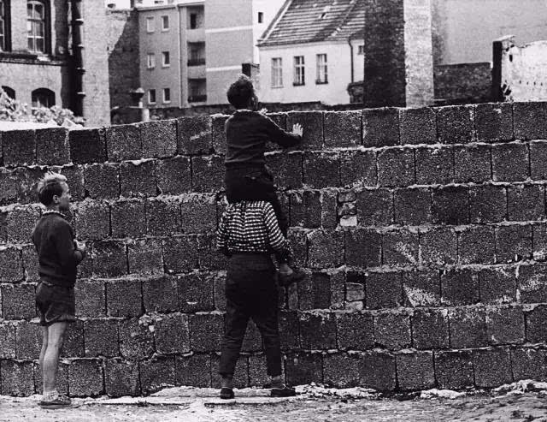

本文从零开始，手把手教你搭建自己的V2ray和SS服务器实现全球互联。史上最详细的小白搭建V2ray和ss教程。内容包括VPS购买，连接VPS，一键搭建V2ray和SS，开启bbr加速，客户端配置。

**声明：以下教程仅在Vultr服务器供应商环境下测试成功，如果你是其他服务器提供商，可能会因网络、系统等环境不同，会出现其他异常情况。 如果遇到问题，可以在下方留言，我会尽可能一一解答。**

**一、购买境外VPS服务器**

**1、首先进入Vultr官网注册：[https://www.vultr.com](https://www.vultr.com/?ref=7772955-4F) （通过此链接注册充值10美元送50美元）**

* 注意：密码首字母需要大写，且长度需要超过10个字符！！！

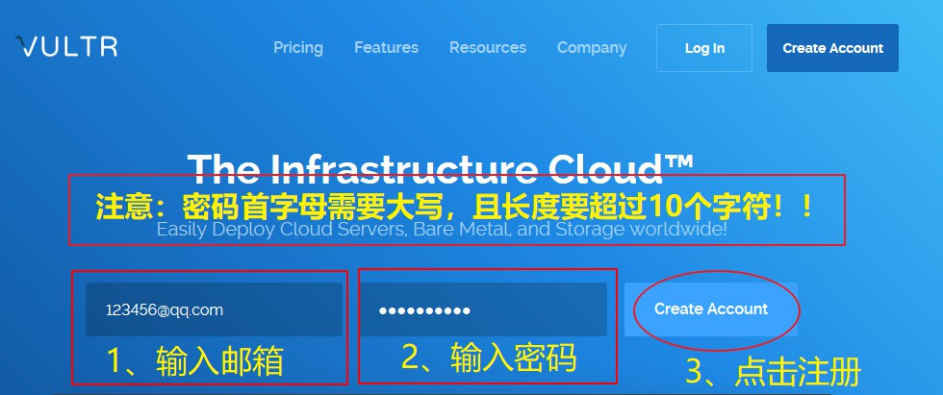

**2、再次确认一遍注册邮箱和密码**

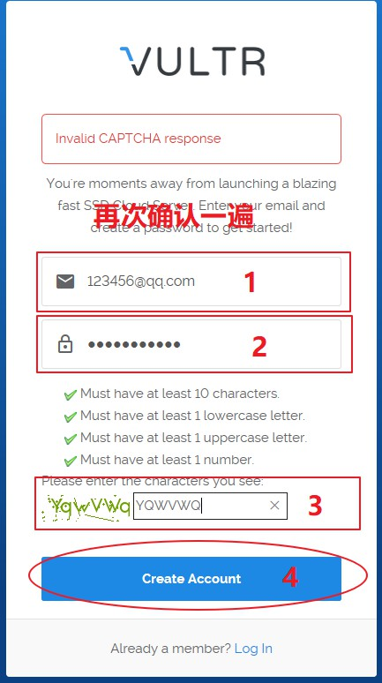

**3、登录并进入充值界面进行充值**

* 支持信用卡，支付宝，微信支付。

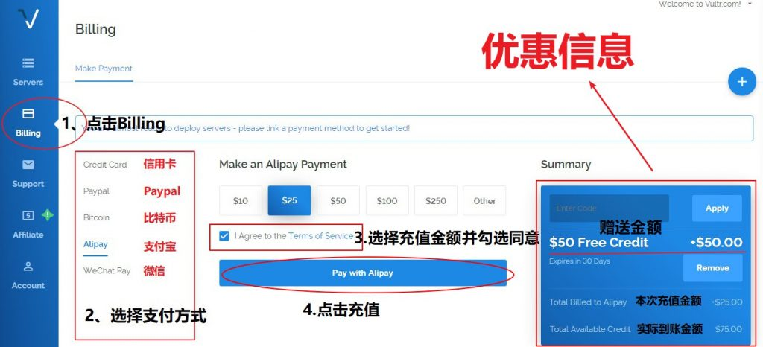

**4、创建服务器**

* 点击右上方 “+” 号来创建服务器。

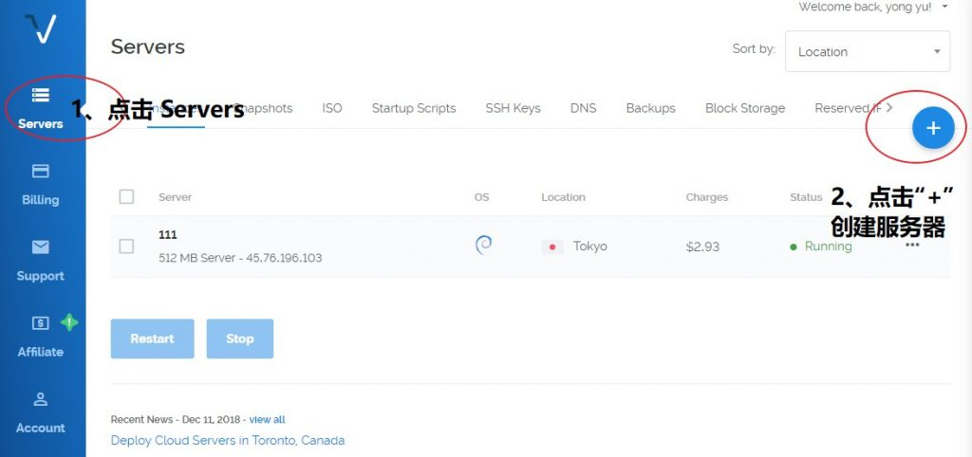

**5、选择服务器机房**

* 推荐使用东京和新加坡服务器，物理距离近，延迟要低不少。
* 选择东京服务器可能需要点耐心，因为使用的人比较多，好多IP被墙，没有耐心的可以选择新加坡服务器。 查询服务器是否被墙下面会有讲到。

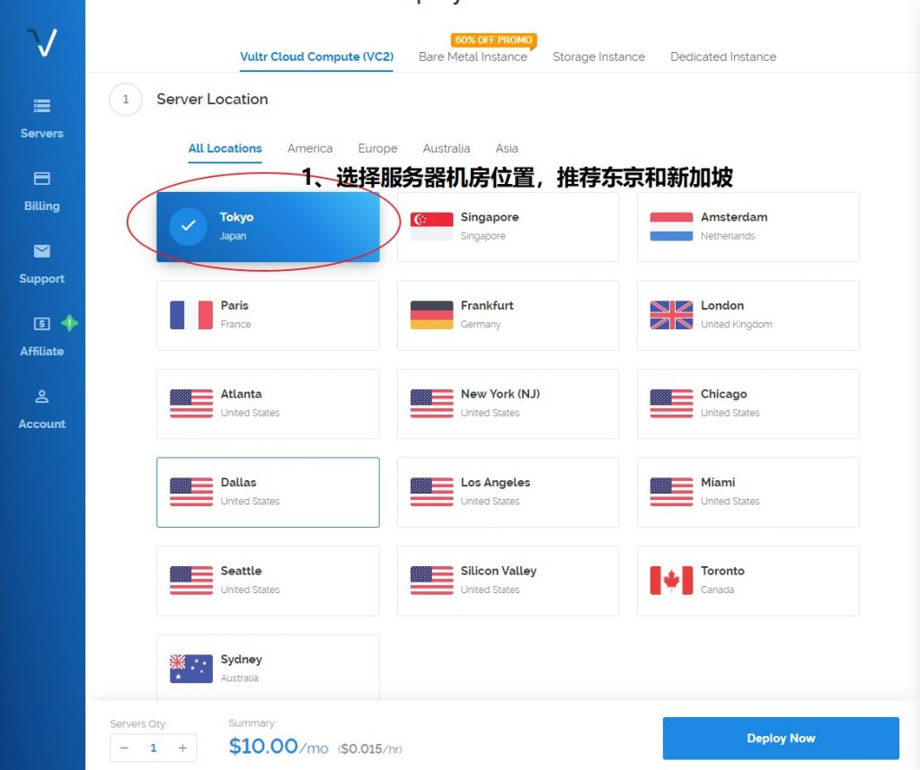

**6、选择服务器操作系统及配置**

* 选择服务器系统，仅推荐使用Debian9 ，使用其他操作系统可能会有一些列问题。
* 选择完毕点击创建。
* 服务器规格选择3.5美元的足矣

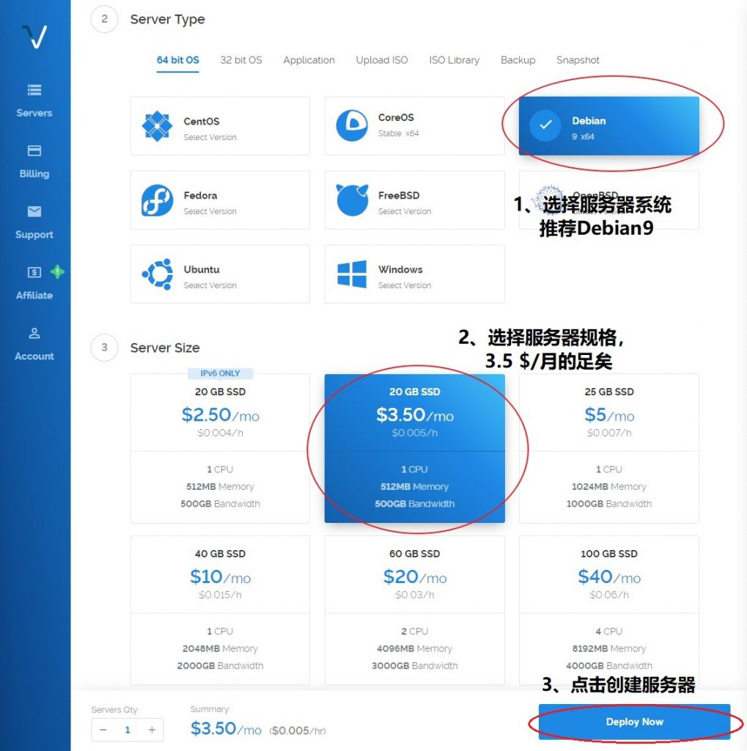

**7、点击我们刚刚创建的服务器**

* 进入查看服务器配置参数

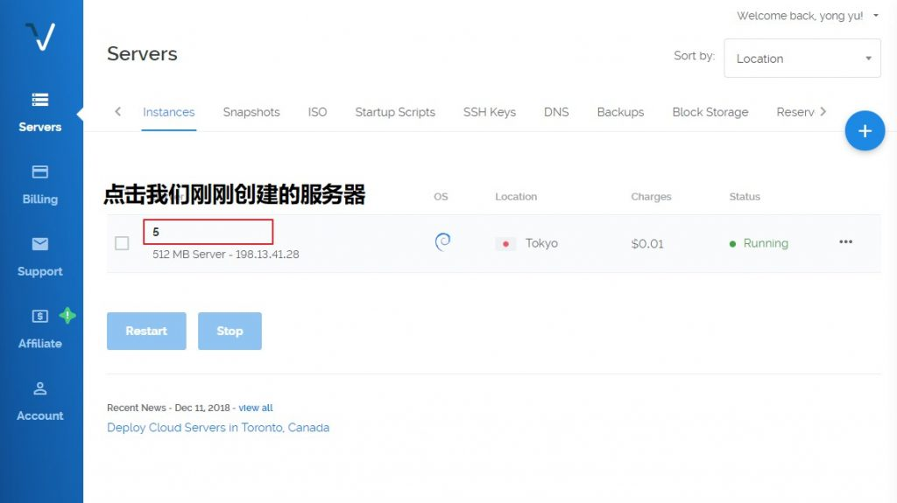

**8、复制服务器IP地址**

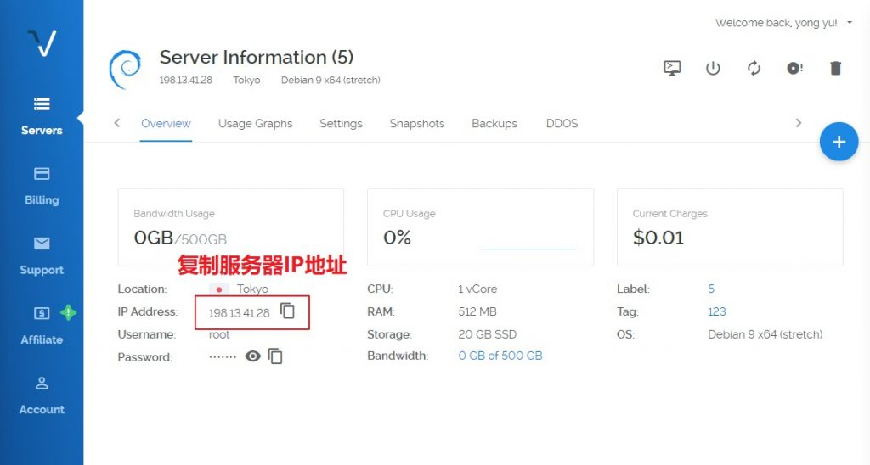

**9、服务器端口扫描**

* 使用端口扫描工具扫描我们创建的服务器IP，查看22端口是否开放，如果是关闭的话按照上面教程重新创建服务器，直到“22”端口为开放状态。
* 然后再删除之前被墙的服务器，Vultr服务器是按小时收费的，所以我们刚刚创建的服务器删除的话是不收费的。
* 端口扫描工具我使用的是 <http://coolaf.com/tool/port> 你也可以上百度搜索端口扫描工具即可。

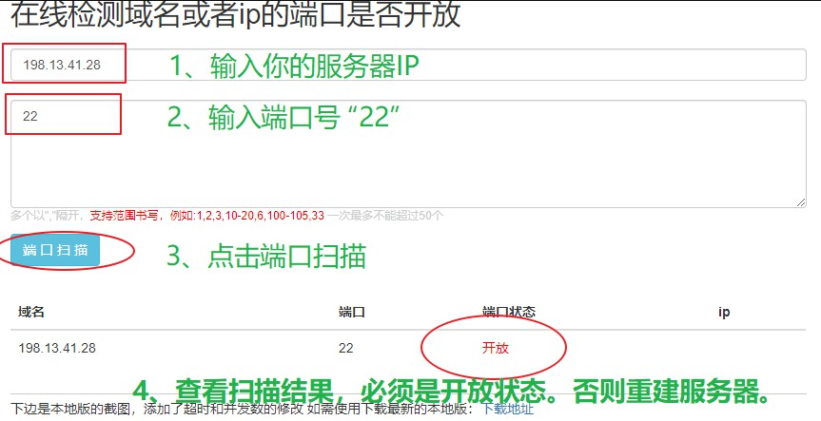

**二、使用Xshell终端连接服务器**

**1、安装Xshell**

* [**Xshell 官网下载**](https://www.netsarang.com/zh/free-for-home-school/)
* [**Xshell 本站镜像下载**](https://img.noobyy.com/apps/Xshell-6.0.0095p.exe)
* 安装完成后打开软件，新建会话。

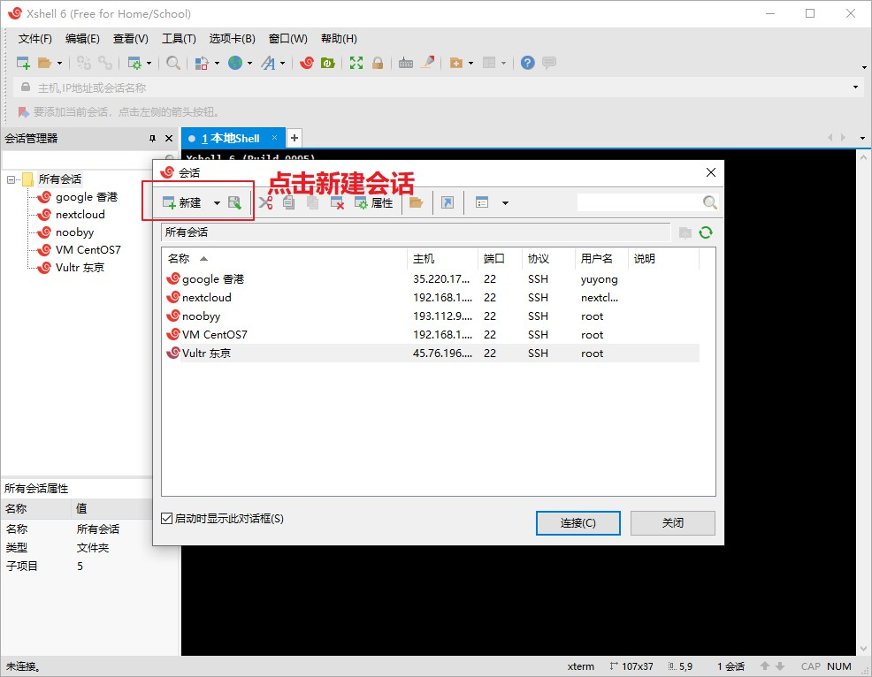

**2、填入服务器IP地址**

* 输入一个名称，方便自己以后管理。
* 填入服务器IP地址。

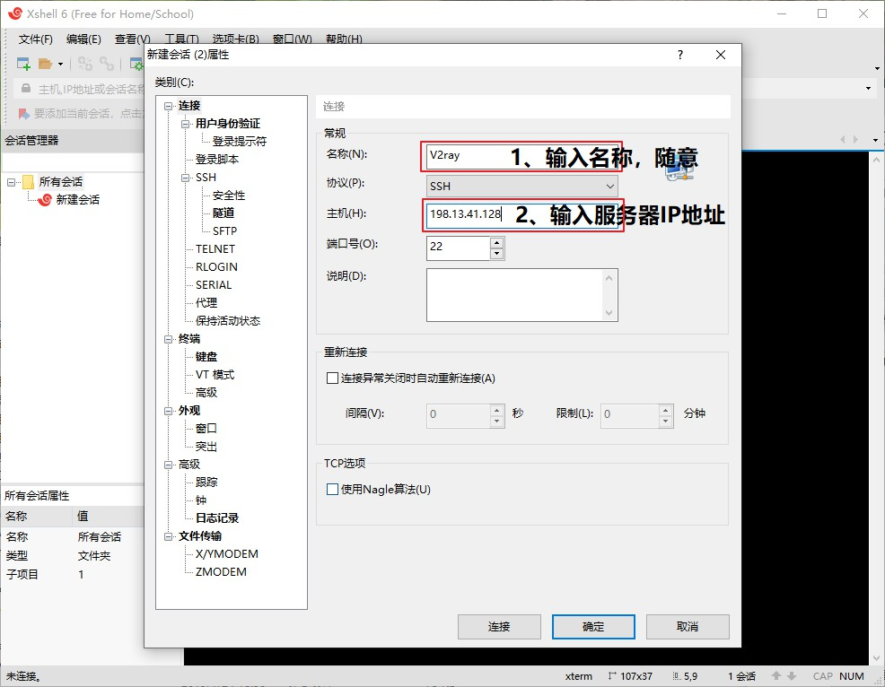

**3、回到Vultr，复制服务器密码**

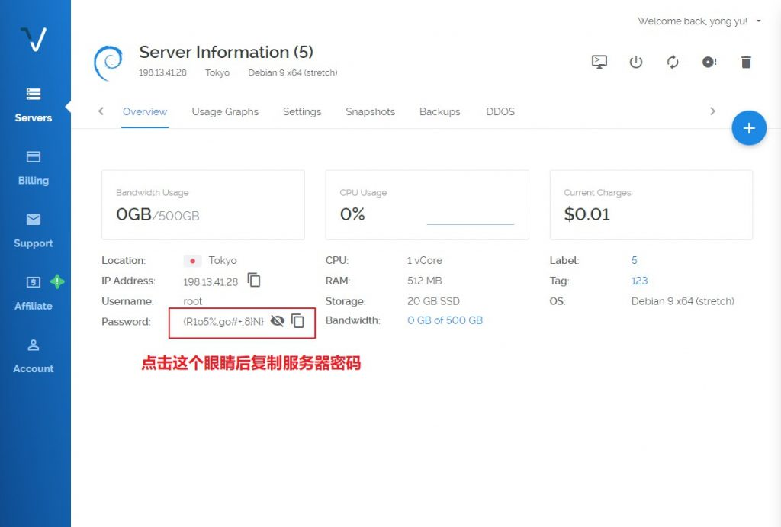

**4、填入服务器用户名及密码**

* 点击用户身份验证
* 填入服务器用户名root（Vultr用户名默认都是root）
* 粘贴刚才复制的密码
* 点击“连接”

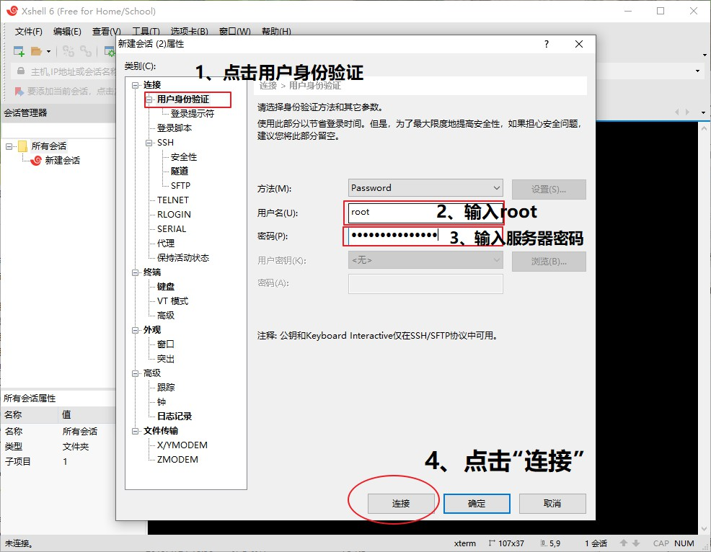

**6、SSH安全警告**

* 首次连接服务器会出现SSH安全警告，点击“接受并保持”即可

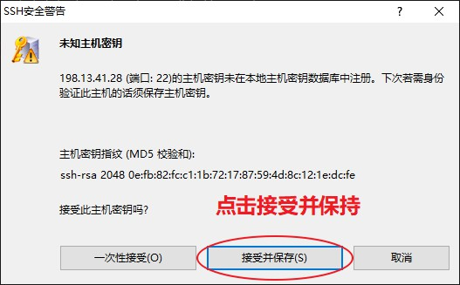

**三、搭建V2ray**

**1、使用一键安装脚本安装V2ray**

* 推荐使用一键安装脚本，一行代码解决所有问题。
* 复制下面的代码，然后在Xshell 黑色处点击右键粘贴，然后回车安装。（这里不能使用Ctrl+V粘贴）

bash <(curl -s -L <https://git.io/v2ray.sh>)

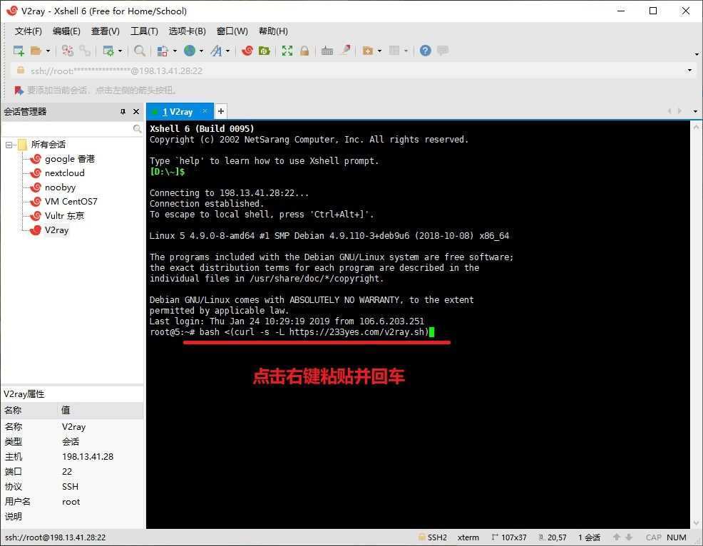

**2、输入 “1” 进行安装**

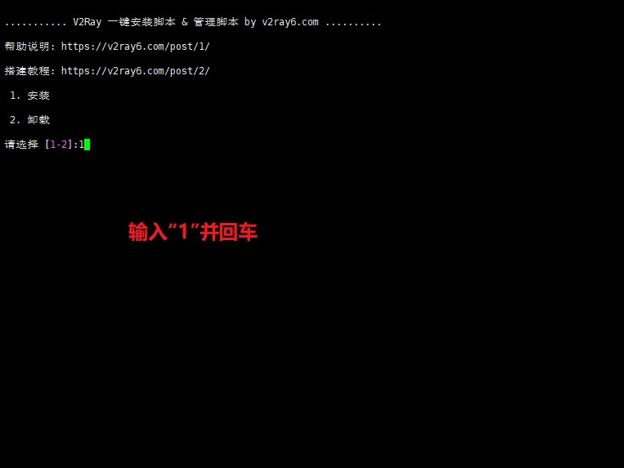

**3、选择传输协议**

* 没有特殊需要就直接回车，使用默认的TCP协议。

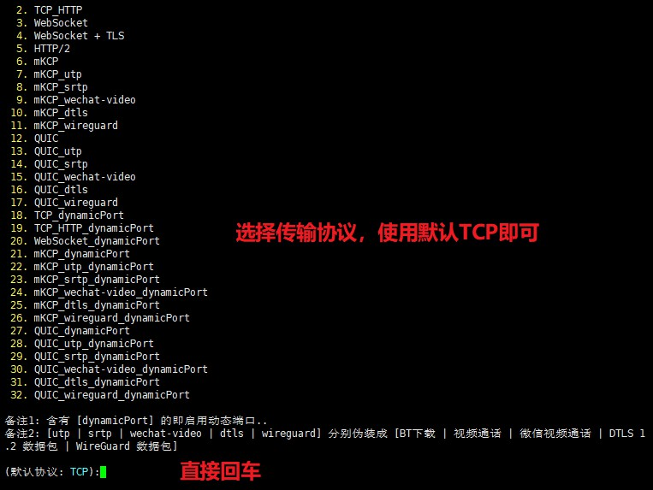

**4、选择端口号**

* 输入端口号，这个自己随意，但是未了避免和以后折腾其他的东西冲突，推荐使用1000以上的端口号但是不能超过65535
* 建议直接输入“10086” （没有特殊意义，单纯为了好记，PS：中国移动记得给我广告费）

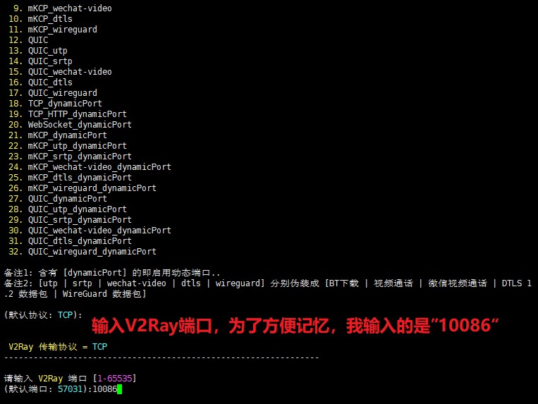

**5、广告拦截**

* 是否开启广告拦截，看自己需要吧，推荐不要开启，开启广告拦截会消耗服务器资源，国外环境要比国内好得多。

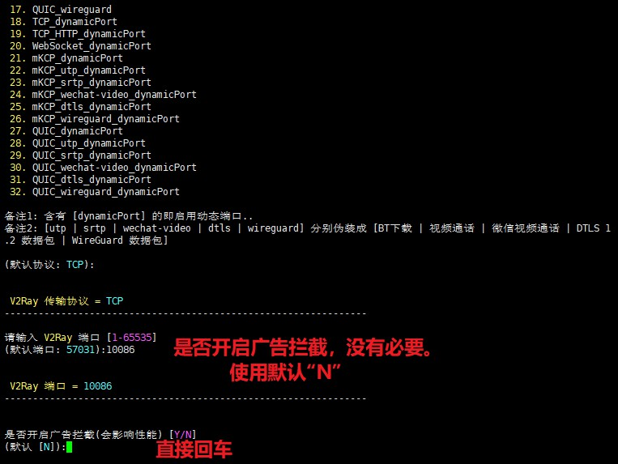

**6、开启SS**

* 最好是开启，后面使用游戏加速器会用得上。

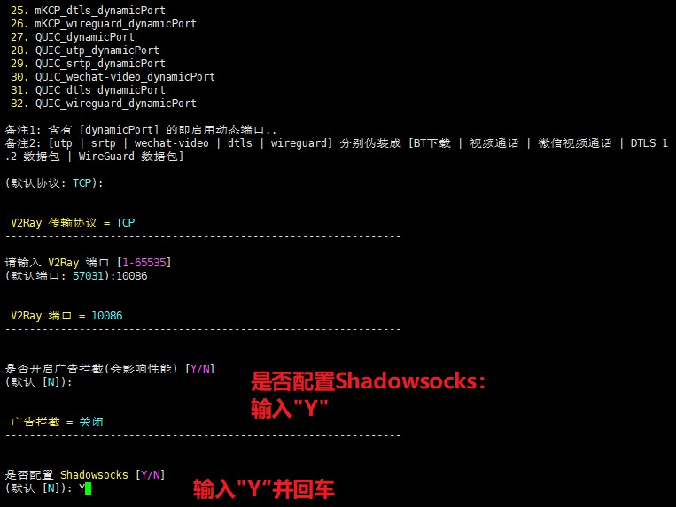

**7、选择SS端口号**

* SS端口号，还是随意。但是千万不要和上面V2ray的端口号冲突。

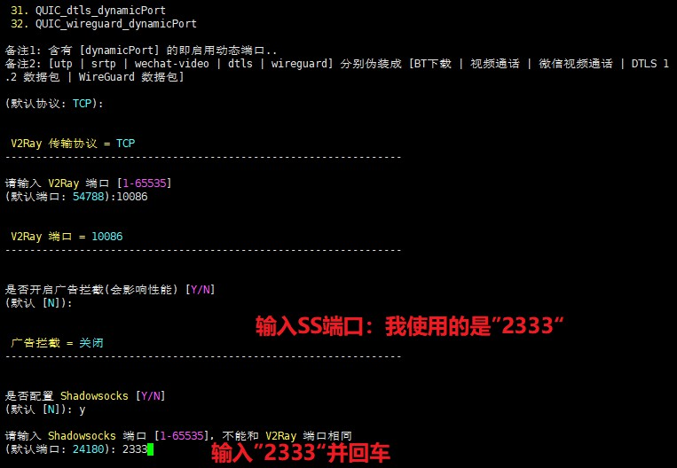

**8、输入SS连接密码**

* 这个没有要求，只要你自己能记得住就行，越简单越好。

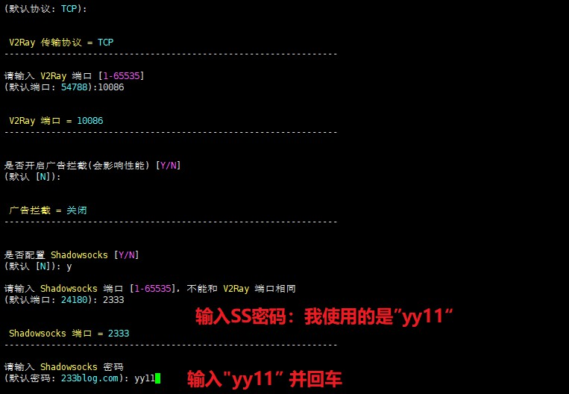

**9、选择SS加密协议**

* 不多说，推荐使用默认的。

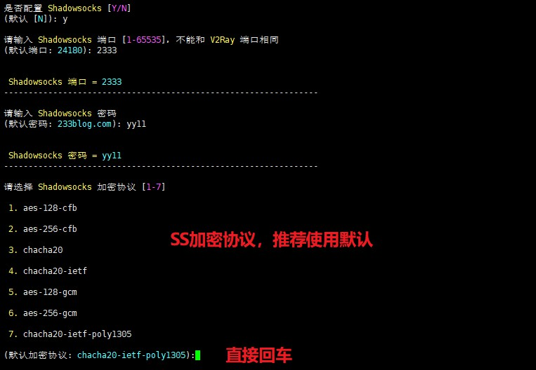

**10、搭建完成**

* 接下来就是回车，回车。
* 然后喝杯咖啡，抽根烟，等待几分钟，出现下面这个界面就表示服务器搭建完成了

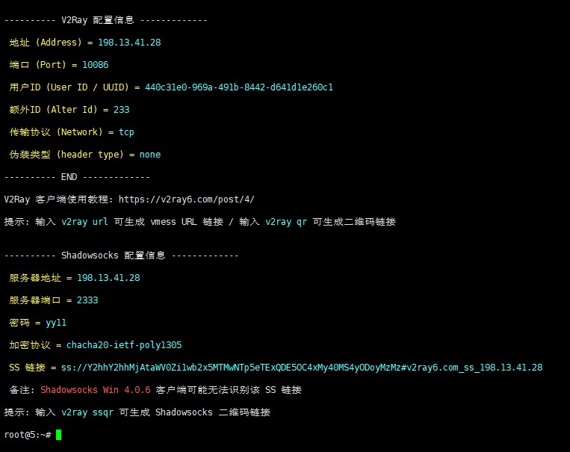

**四、开启BBR**

**如果使用的是Debian9 系统，BBR是自动开启的。**

[**Ubuntu 18.04/18.10开启BBR加速**](https://www.noobyy.com/1245.html)

[**CentOS 7 开启BBR加速**](https://www.noobyy.com/863.html)

**五、客户端使用**

[**V2ray和SS客户端使用教程**](https://www.noobyy.com/126.html)

**六、物尽其用**

这么高配置的服务器只用来搭建梯子服务器？未免也太浪费了吧，接下来教你在梯子服务器的基础上再搭建一个 个人网盘服务器。

[**使用NextCloud搭建个人网盘服务器**](https://www.noobyy.com/173.html)

*来自 <*[*https://www.noobyy.com/31.html*](https://www.noobyy.com/31.html)*>*